Vavá... resolvi ajudar o amigo fazendo um tutorial de minha autoria para não ficar poluindo o tópico com mensagens grandes demais.

Para fazer a instalação elétrica do seu jeep você tem que ter em mente o que vai pendurar na caixa de fusíveis. Jeep antigamente não tinha caixa de fusíveis, então a maioria dos equipamentos agüentaria sem problemas as cargas a que estão solícitas, como a chave do farol é pra agüentar a carga dos faróis, o botão no pé da luz alta e baixa, a chave de seta, enfim... todos eles... porém como somos jipeiros “modernos” gostamos de modernizar nossas viaturas e protegê-las de danos maiores causados por curtos circuitos. Minha primeira caixa de fusíveis instalada, foi o eletricista quem instalou e era igual a essa sua... então se você olhar por baixo dela, verá que tem contatos que são unidos, o que significa isso? Que existe um contato principal, que deve estar ligado ali um fio mais grosso, normalmente o de 4mm e na cor vermelha... ele é a fonte de toda a caixa de fusível, então todos os terminais que estiverem ligados a ele de um lado estão energizados, como chamamos de barramento, no caso barramento positivo. O desenho abaixo mostra mais ou menos.
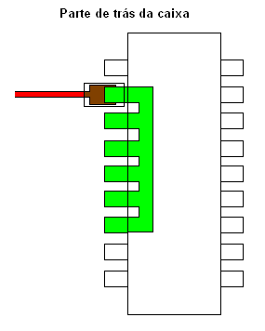

Então, todos os contatos após o fusível do outro lado estarão com + na linha. É importante definir quem você vai ligar e como, vou te dar um exemplo que fiz na minha, aí você com sua experiência e conhecimento pode fazer diferente. Vou descrever toda a fonte de energia, o que passei pela chave e o que não passei. Do motor de partida sai um fio de 4 mm que vai até a chave de ignição, nesta tem vários contatos, como no desenho abaixo.

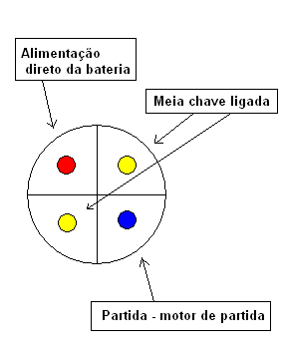

Então, no meu caso a alimentação geral da caixa de fusíveis eu peguei direto da chave de partida no borne da alimentação direta, esse terminal alimentou toda a minha caixa de fusíveis, você pode fazer assim também, assim tudo que você ligar ali estará funcionando com o jeep sem a chave, ou seja, alimentado direto da bateria. Itens que podem ser ligados, luz de freio (5A), setas (5A), luz interna (muitos não colocam, eu coloquei um retrovisor interno que tem uma lâmpada pequena), fonte (aqueles acendedores de cigarro – opcional), luz de ré (5A), sendo que você pode utilizar um fusível para mais de uma coisa, como a luz interna junto com o motor do limpador do para-brisa, junto com a fonte (acendedor de cigarros), enfim... agora nunca junte algo muito importante com algo menor menos importante, pois se queimar o fusível você pode ficar na mão por uma besteira, por exemplo, nunca junte o eletroventilador com a fonte (acendedor de cigarros), pois esses acendedores são danados para fazer um curto acidental, criança colocar algo de metal, ou uma chave de fenda, ou até a chave do jeep.., aí você que não usa a fonte, não vai sentir falta, porém o eletroventilador, que é crucial também não funcionará... então sempre junte algo que quando você perceba que não está funcionando seja porque você mesmo vai acionar como o motor do limpador, ou o esguicho (que podem ser ligados no mesmo fusível).
Os outros terminais da caixa você deve escolher quem vai ligar, geralmente por necessidade, por exemplo os faróis alto e baixo, que devem ser ligados através de relés auxiliares, então, da chave de partida sai um fio até a chave dos faróis, neste tem três ou quatro saídas, duas para meia luz, que podem ser ligadas separadamente, dianteira e traseira, se você ligar assim, então terá que usar dois fusíveis, um pra dianteira e outro pra traseira, quando acionamos a chave para farol baixo, uma das ligações desliga, a gente a usa pra dianteira, pra não ficar aquela meia luz acesa, no meu era assim separado, mas agora tive que juntar pois a minha caixa de fusíveis só tinha vaga pra um fusível dedicado pra isso, então se por acaso você não tiver fusível sobrando (que provavelmente não terá) poderá ligar tudo num só e ficar com essa pendência. Quando a chave está para farol baixo/alto, esse fio, no sistema original é levado até o botão do pé, comutador de luz alta/baixa, no seu caso ele deverá ir até a coluna de direção, onde você tem que descobrir o contato, pois quem fará essa permuta é sua chave de luz alta na alavanca. E deste você deve alimentar o relé, no contato 85 ou 86, esses contatos (85 e 86) são os contatos que polarizam a bobina do relé, então num você liga esse contato positivo e noutro o negativo, de qualquer forma ele aciona, os outros dois contatos que devem constar no relé são, 30 e 87, sendo que no 30 você alimenta + da bateria (que vem do borne da chave de partida – ou barramento, ou derivação de fio) e no 87 você leva até o fusível e deste para o farol, é simples deu pra notar. Os relés mais em conta são os do esquema da foto abaixo, normalmente da marca DNI, mas tem diversas marcas como MARFLEX, e no seu caso que não tem uma caixa de fusíveis com suporte para relés, existem esses comerciais que vem com uma aba metálica para vc parafusar onde quiser, seria interessante vc comprar desses e instalá-los lado a lado, junto à caixa, facilita a manutenção.

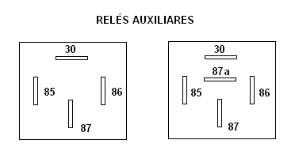

A buzina vc faz da mesma forma que os faróis, pega um fio que pode ser positivo, vindo da bateria e leva até a coluna, se esta tiver botão de buzina e da saída desta para o relé, da mesma forma, porém tem carros que utilizam a buzina com polarização negativa, ou seja, o botão da buzina é polarizado com o negativo (terra), então ao invés de vc ligar o relé com o + vc liga com negativo, ou seja, liga + em 30 e 85 e o fio que vem do botão liga em 86, assim sairá positivo para a buzina. Lembre-se a maioria dos equipamentos só existe polarização positiva, pois o negativo sempre vem da massa, parafuso, ou fio mesmo conectado a algo na massa (-). Então já temos 3 fusíveis independentes, farol alto, farol baixo e buzina, no meu caso eu coloquei mais o farol de milha dianteiro.
O pisca é algo interessante, na primeira vez que fui ligar fiquei meio confuso, mas o relé do pista só tem 3 contatos, o positivo, o negativo e o que vai direto para a chave de seta, considere-o como o positivo para a chave de seta... quando vc alimenta na coluna de direção e esta chega na lâmpada que desta aterra aí o relé entra em ação, começa a comutar. Você nunca conseguirá testar o relé do pisca sem que faça a ligação numa lâmpada. Eu sugiro pegar essa saída do relé do pisca e passar o fusível por ele, antes de chegar na chave de seta.

Qualquer dúvida que perdure a respeito desses assuntos... dá um toque.

Pablo

